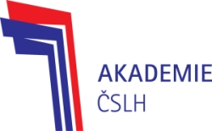
TRÉNINKOVÝ PLÁN

KATEGORIE: | ZD
TÝDENNÍ MIKROCYKLUS: | PO 3
TERMÍN: | 21.5. – 27.5.2018

DEN | DATUM | KDY | ČAS | MÍSTO | ZAMĚŘENÍ
PO | 14.5. | dopoledne
 |  | odpoledne | 17.00–18.00 | Sportovní hala (tráva) | - Hry úpolové (síla)  - Hry kooperativní  - Hry obratnostní
ÚT | 15.5. | dopoledne
 |  | odpoledne | 16.45–17.45 | II. plocha Budvar arény | - Agility, obratnost  - Nácvik dřepu (síla)  - Hry
ST | 16.5. | dopoledne
 |  | odpoledne
ČT | 17.5. | dopoledne
 |  | odpoledne | 17.30–18.30 | ZŠ Grünwaldova (tělocvičny) | - Obratnost  - Rychlost  - Hry
PÁ | 18.5. | dopoledne
 |  | odpoledne

